Comment regarder les films du détective Conan sur Pops.vn
Pops.vn est connu comme l'un des sites Web pour regarder les films du détective Conan. Cependant, il y a pas mal de gens, en particulier ceux qui viennent en premier sur ce site Web, qui ne savent pas comment trouver et regarder des films ici. Si vous aussi, suivez cet article immédiatement!

1. Instructions sur la façon de regarder des films de détective Conan sur Pops.vn sur l'ordinateur
- Étape 1: Accédez à Pops.vn
- Étape 2: Dans la barre de recherche en haut de la page, entrez les mots «Conan» -> Appuyez sur Entrée
- Étape 3: Sur l'interface du site Web, sélectionnez Vidéos. Ici affichera toutes les vidéos sur le célèbre film de détective Conan postées par le site Web
- Étape 4: Sélectionnez l'épisode que vous voulez regarder et profitez du

film Watch Conan sur le site Pops.vn

2. Instructions d'enregistrement du compte et regardez le film du détective Conan sur Pops. vn

2.1. Créer un comptecréer
En plus de l'affichage en direct, vous pouvez également choisir deun compte pour faciliter le visionnage de films ainsi que l'achat de packages de services fournis par ce site Web. Comment vous inscrire comme suit:
- Étape 1: Accédez au lien https://pops.vn/auth/signin-signup/signin
- Étape 2: Choisissez d'enregistrer votre compte en associant votre compte Facebook ou Google. En outre, vous pouvez également choisir S'inscrire pour créer un nouveau compte
- Étape 3: Si vous souhaitez créer un nouveau compte par vous-même, entrez toutes les informations sur l'e-mail, le mot de passe -> Cliquez sur S'inscrire
- Étape 4: Vérifier l'e-mail. Pops va maintenant vous envoyer un e-mail au compte de messagerie utilisé pour vous inscrire. Vous ouvrez l'e-mail et obtenez le code de confirmation puis entrez dans la boîte d'informations -> Cliquez sur Activer
- Étape 5: Optimiser votre compte pour la meilleure expérience chez Pops en définissant:
  - Profil Adulte: Compte adulte
  - Profil Enfants: Compte pour enfants
Par exemple, vous choisissez Profil Adulte, l'interface affichera des éléments de divertissement tels que: Accueil, Musique, E! Zone, enfants, autres. Vous cliquez sur chaque catégorie -> Aller au classement -> Choisissez votre programme préféré

2.2. Regarder des films sur Pops.vn
Vous pouvez rechercher des films de détective Conan en faisant défiler vers le bas pour trouver un film sur l'interface d'accueil ou en entrant le mot «Conan» dans la barre d'outils de recherche de la loupe en haut -> Appuyez sur Entrée. Immédiatement les vidéos sur le détective Conan montrent. Vous pouvez sélectionner l'épisode que vous souhaitez regarder en cliquant avec le bouton gauche de la souris sur cette vidéo.
Pendant le processus de visionnage vidéo, vous pouvez utiliser des fonctions telles que Lecture / Pause, passer à d'autres vidéos, augmenter / diminuer le volume, effectuer un zoom avant et arrière de l'écran.

Voir le détective Conan à Pops

3. Comment installer l'application Pops sur votre téléphone pour regarder les films du détective Conan
Vous pouvez également installer l'application Pops sur votre téléphone afin de pouvoir regarder des films du détective Conan à tout moment, n'importe où en:
- Étape 1: Allez sur l' App Store (téléphone iOS) ou Play Store (téléphone Android)
- Étape 2: à l'interface du téléphone, cliquez sur l'icône de flèche à droite pour télécharger l'application et installer comme lors de l'installation des autres applications
- Étape 3: Une fois l'installation terminée, accédez l'application utilisant votre compte associé Facebook ou Google. De plus, vous pouvez également créer un nouveau compte chez Pops pour une gestion plus pratique.
- Étape 4: Pour enregistrer un nouveau compte sur l'application Pops sur votre téléphone, c'est fondamentalement le même que lors de l'enregistrement d'un compte. Comme nous l'avons guidé ci-dessus
- Étape 5: Pour regarder les films du détective Conan, vous entrez également dans le champ de recherche "Conan" -> Cliquez sur Rechercher et sélectionnez l'épisode que vous souhaitez voir

Installer l'application Pops pour téléphone

4. Comment installer l'application Pops et regarder le détective Conan sur Samsung Smart TV
En plus de regarder des films de détective Conan sur Pops.vn sur des ordinateurs, des téléphones et des iPad, vous pouvez également regarder sur une télévision intelligente. Comment installer Pops pour Smart TV et regarder des films Conan sur cet appareil est la suivante:
- Étape 1: Connectez Smart TV à Internet
- Étape 2: Enregistrez ou connectez-vous à votre compte Samsung en appuyant sur l'icône du bouton de la maison sur la télécommande -> Sélectionnez Applications -> Cliquez sur l'icône Connexion à l'écran -> Sélectionnez Connexion -> Entrez votre nom d'utilisateur et votre mot de passe -> Cliquez sur Connexion
- Étape 3: Téléchargez et installez l'application Pops pour Smart TV en allant dans Applications -> Appuyez sur l'icône de recherche - > Entrez le nom de l'application Pops -> Sélectionnez Paramètres et attendez un moment pour télécharger l'application sur votre appareil -> Une fois le téléchargement terminé, sélectionnez Ajouter à mon écran
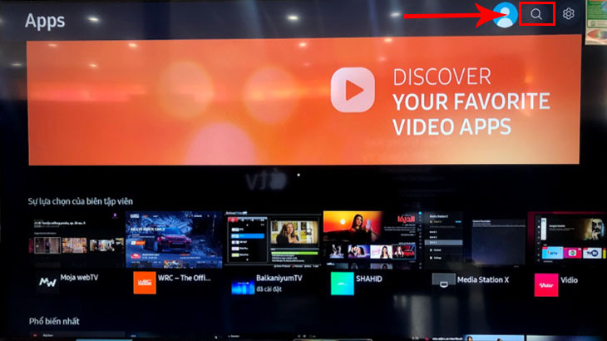
Configurer les applications pour Smart TV
- Étape 4: Ouvrez l'application et entrez dans la barre de recherche avec les mots "Conan" -> Cliquez sur Rechercher, vous avez trouvé les épisodes de détective Conan postés sur Pops. Maintenant, utilisez simplement la télécommande pour sélectionner l'épisode que vous souhaitez regarder.

Vous trouverez ci-dessus des instructions détaillées sur la façon de regarder des films de détective Conan chez Pops. Regarder des films à Pops garantit une qualité d'image extrêmement nette et haute résolution, les films Conan sont toujours mis à jour le plus rapidement. En particulier, Pops peut être compatible avec de nombreux appareils, ce qui rend le visionnage de films beaucoup plus facile et pratique. Si vous voulez pouvoir suivre l'ensemble du célèbre détective Conan, téléchargez l'application Pops pour l'appareil.

